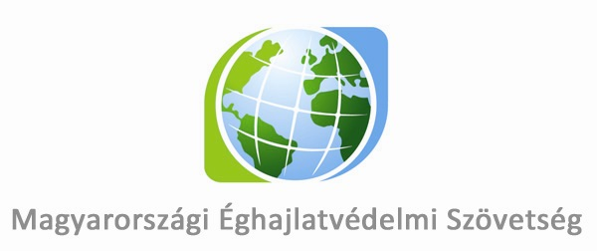

Változik az éghajlatunk, változzunk mi is!

Az éghajlatváltozás jeleit ma már gyakran a saját bőrünkön tapasztalhatjuk, ám tenni ellene úgy tűnik csak kevesek akarnak igazán. A termelés és a fogyasztás olyan szintet ért el, mely bátran állíthatjuk, hogy tovább már nem tartható fent. Fosszilis energiafelhasználásunk évekkel ezelőtt maximalizálódott, így az is elmondható, hogy mostantól a meglévő készletek csak fogynak, ám úgy tűnik, hogy ezt a tényt még nem sikerült igazán világossá tenni a társadalom számára.

Persze nem elég a saját, családi szintünkön a változtatás, nagyobb, közösségi szinten is változtatnunk kell. Többek között ezért döntött úgy a Reflex Környezetvédő Egyesület 2007-ben, hogy csatlakozik az Európai Klímaszövetséghez. A szövetségtől kapott felhatalmazással élve, együttműködve környezetvédő társadalmi szervezetekkel és önkormányzatokkal 2009-ben megalakítottuk a Magyarországi Éghajlatvédelmi Szövetséget. Mostanra a szövetségnek országszerte 10 országosan is meghatározó környezetvédő társadalmi szervezet és 6 önkormányzat is a tagja, s legutóbbi közgyűlésén a Győr-Moson-Sopron Megye Önkormányzata is csatlakozott hozzá pártoló tagként.

A Szövetség célja, hogy összefogja, segítse és hatékonyabbá tegye a közösségi – társadalmi szervezetek és önkormányzatok közreműködésével megvalósuló – kezdeményezéseket, melyek az éghajlatváltozás problémájára keresik a választ.
Támogatjuk az olyan helyi éghajlatvédelemmel kapcsolatos tevékenységeket, melyek a szén-dioxid kibocsátás csökkentését szolgálják.
Tagjaink tapasztalatcseréjén keresztül megismertetjük egymással és másokkal a pozitív példákat, helyi erőfeszítéseket.

A szövetséghez csatlakozó települések bekapcsolódhatnak helyi, országos és európai kampányainkba, melyek közül országosan több városban bemutatott Jégkocka akció vált a legnépszerűbbé.
Az éghajlatvédelem témaköreihez kapcsolódó kérdésekben felkészült szakemberek állnak a helyi közösségek, önkormányzatok, segítségére. Tanácsadást és szakmai segítségnyújtást biztosítunk minden érdeklődő számára. Jól felfogott közös érdekünk, hogy tudjunk változni, tudjunk változtatni.

Magyarországi Éghajlatvédelmi Szövetség
9024 Győr, Bartók Béla u. 7.
Tel: +36-96-316-192; +30-30-232-6658
Fax: +36-96-310-988
E-mail: eghajlatvedelmiszovetseg@gmail.com
Web: www.eghajlatvedelmiszovetseg.hu (fejlesztés alatt)

A magyarországi közösségek – települések és társadalmi szervezetek – a Magyarországi Éghajlatvédelmi Szövetséghez az alapszabály elfogadásával csatlakozhatnak, melyben vállalják, hogy a célkitűzésekkel egyetértve, az éghajlatvédelmi szempontokat figyelembe véve, folytatják tevékenységeiket. A Magyarországi Éghajlatvédelmi Szövetség és az Európai Klímaszövetség közt létrejött együttműködési megállapodás alapján a hazai szövetség tagságával a csatlakozó automatikusan az Európai Klímaszövetségnek is tagja lesz

